**1 Geologiens betydning for mennesket**

**Se evt. først 1.2 Pladetektonik** <https://naturgeografigrundbogenc.systime.dk/?id=589>

**1.3 Jordskælv** <https://naturgeografigrundbogenc.systime.dk/?id=590>

**Hvorfor opstår jordskælv?**

Jordskælvene sker i en brudzone – fx en pladegrænse eller en forkastning. Jordskælvets hypocenter er dér, hvor jordskælvet er sket. Jordskælvets epicenter befinder sig lodret over hypocentret på Jordens overflade. Hypocenter og epicenter fremgår af figur 1.3.3.

Der kan også dannes mindre jordskælv ved vulkaner. Det sker ved, at magma trænger op i et magmakammer under en vulkan. Magmaen vil få jordskorpen til at hæve sig.

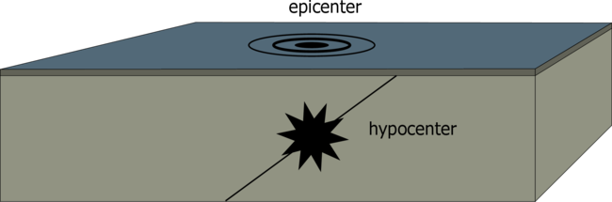

***Figur 1.3.3.*** *Epicenter og hypocenter.*

De fleste jordskælv sker ved pladegrænserne, som det fremgår af kort 1.3.4. De kraftigste jordskælv sker ved de destruktive og bevarende pladegrænser. Jordskælv ved de konstruktive pladegrænser har ofte en mindre styrke.

De dybe jordskælv opstår, når en lithosfæreplade føres under en anden plade – fx ved en ocean-kontinental pladegrænse. Ved de bevarende pladegrænser kan jordskælvene være kraftige. Her sker overfladiske jordskælv, da pladerne forskydes i forhold til hinanden.

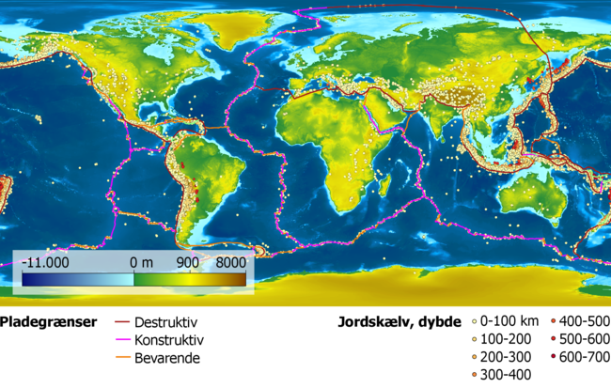

***Kort 1.3.4.*** *Kortet viser jordskælvenes dybde ved de forskellige typer af pladegrænser. Reto Stockli, NASA's Earth Observatory, using GEBCO Bathymetric Grid courtesy NOAA. / SRTM 90m Digital Elevation Data. Courtesy of the U.S. Geological Survey. www.usgs.gov. / U.S. Geological Survey (USGS)*

**Jordskælvets konsekvenser**

Når et kraftigt jordskælv rammer et område, vil huse og veje blive ødelagt. Der er ofre, der bliver begravet levende i de kollapsede bygninger. Jordskælvets styrke og dybde har betydning for omfanget af ødelæggelserne. I et storbyområde er der en stor befolkningstæthed, og derfor ses der ofte mange tilskadekomne her. I velstillede samfund er der mulighed for at jordskælvssikre bygninger og etablere varslingsanlæg af tsunamier. Design og konstruktion af bygninger kan minimere antallet af omkomne. Antallet af ofre afhænger også af tidspunktet for et jordskælv. Hvis et kraftigt jordskælv sker om natten, når befolkningen sover, vil der ofte være mange tilskadekomne. Video 1.3.2 (se link i kassen) viser et fuldskala-forsøg, hvor et jordskælvssikret træhus bliver udsat for en simulering, der skal efterligne et jordskælv:

**Fuldskala-forsøg med jordskælvssikring**

<https://www.youtube.com/watch?v=hSwjkG3nv1c> (2:27 min)